Министерство науки и высшего образования Российской Федерации

федеральное государственное автономное   
образовательное учреждение высшего образования   
«Самарский национальный исследовательский университет   
имени академика С.П. Королева»

Институт информатики, математики и электроники

Факультет информатики

Кафедра технической кибернетики

Отчет по лабораторной работе №8

Дисциплина: «Базы данных»

Тема «Введение в язык PL/SQL. Триггеры»

Выполнил: Борисов Д. С.

Группа: 6310-010302D

Преподаватель: Логанова Л.В.

Самара 2019

**Задание на лабораторную работу**

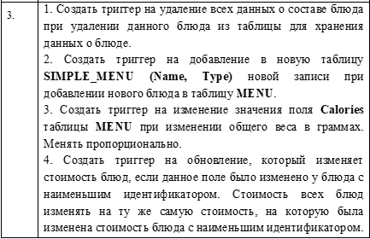

Задание 1:

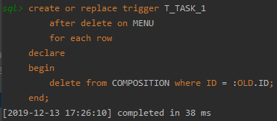

Задание 2:

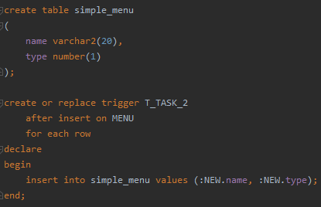





Задание 3:

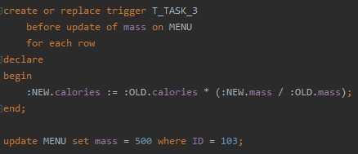

До:



После:



Задание 4:

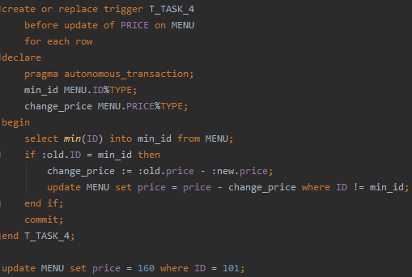

До После

